实验四 —— 防火墙实验
班级：2022211801 学号：2022211570 姓名：项枫
一、配置linux系统下iptables防火墙实验
（一）实验内容
1、学习iptables防火墙基本操作。
2、设置iptables防火墙的包过滤规则，分别实现以下功能：禁止所有主机ping本地主机；仅允许某特定IP主机ping本地主机；允许每10秒钟通过1个ping包；阻断来自某个mac地址的数据包。
3、设置iptables规则，实现特定远端主机SSH连接本地主机。
（二）实验环境
三台虚拟机：1）Kali（192.168.44.129）配置防火墙；2）WinXP1（192.168.44.131）、WinXP2（192.168.44.132）验证防火墙功能
防火墙：linux内核防火墙的命令行工具iptables
Windows平台SSH工具：Xshell5
（三）实验步骤
1、配置实验虚拟机网络连接均设置为仅主机模式
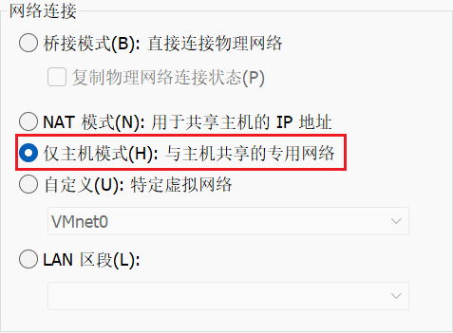
2、查看两虚拟机的地址信息
（1）在kali的命令行输入：
ifconfig
以查看kali的地址信息。
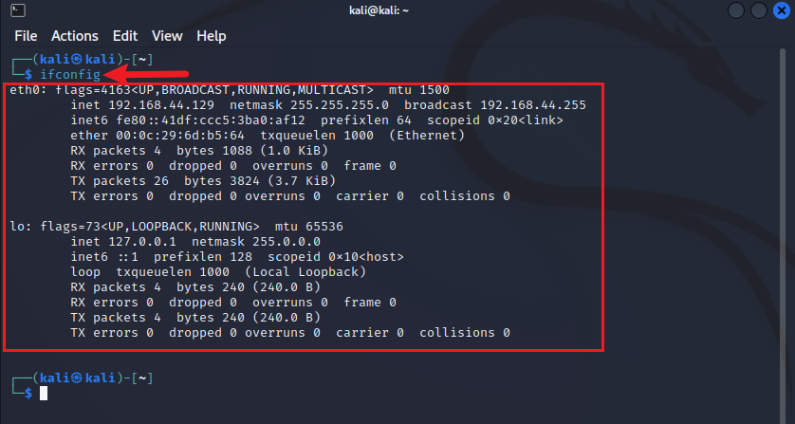
（2）在WinXP1、WinXP2的命令行输入：
ipconfig
以查看WinXP1、WinXP2的地址信息。
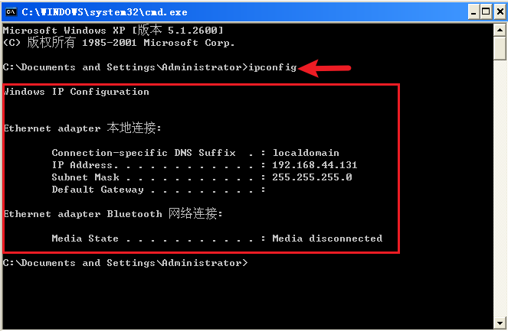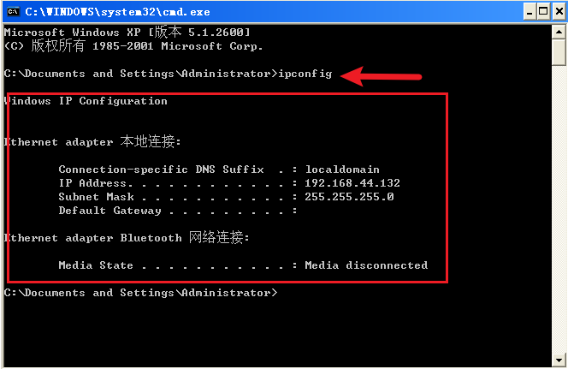
3、两台WinXP ping Kali
在WinXP1、WinXP2的命令行输入：
ping 192.168.44.129
以ping通Kali。
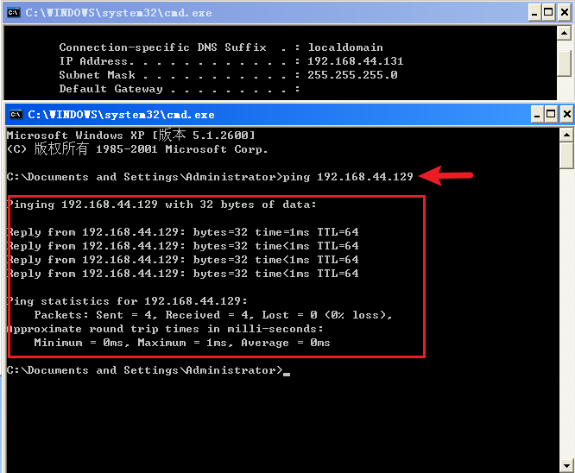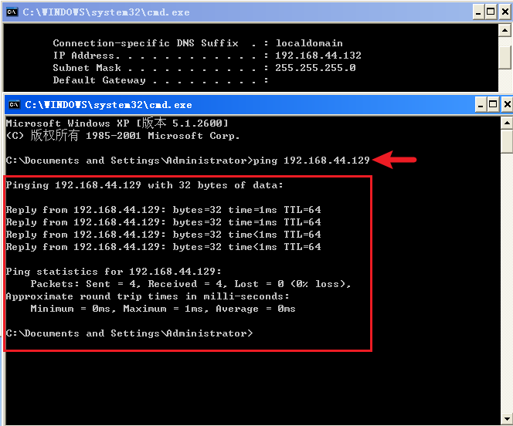
4、禁止所有主机ping本地主机
（1）在kali的命令行输入：
sudo iptables -A INPUT -p icmp -j DROP
以实现禁止所有主机ping通本机。
（2）在WinXP1、WinXP2的命令行输入：
ping 192.168.44.129
可以看到已经不能ping通。
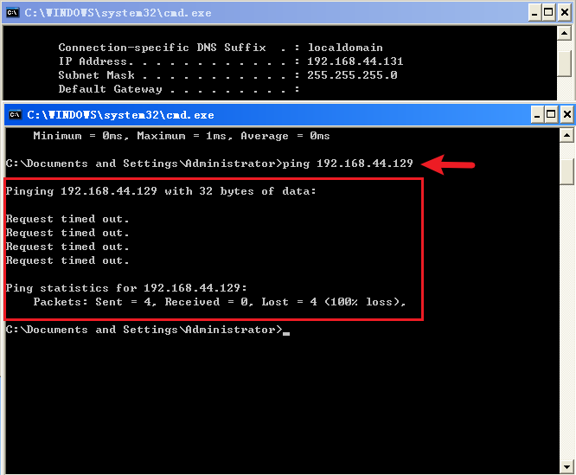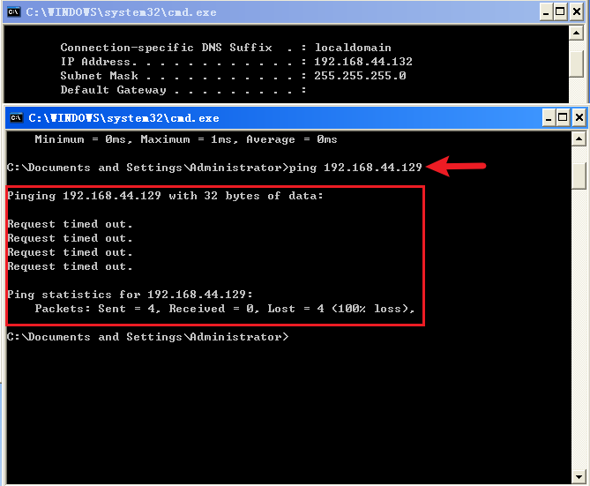
5、仅允许某特定IP主机ping本地主机
（1）在kali的命令行输入：
sudo iptables -I INPUT -p icmp -s 192.168.44.131 -j ACCEPT
以实现仅允许IP地址为192.168.44.131的主机ping通。
（2）在WinXP1、WinXP2的命令行输入：
ping 192.168.44.129
WinXP（192.168.44.131）可以ping通Kali，WinXP（192.168.44.132）不能ping通Kali。
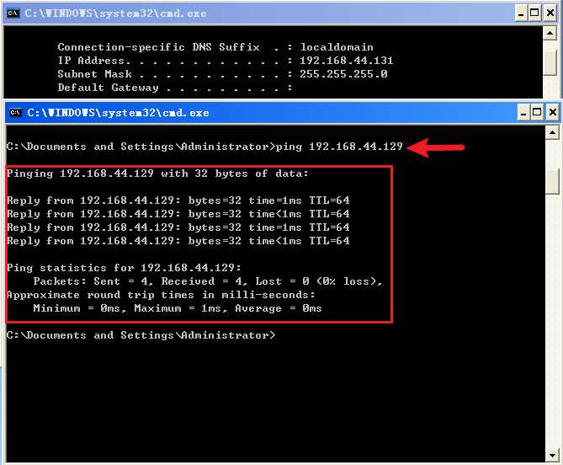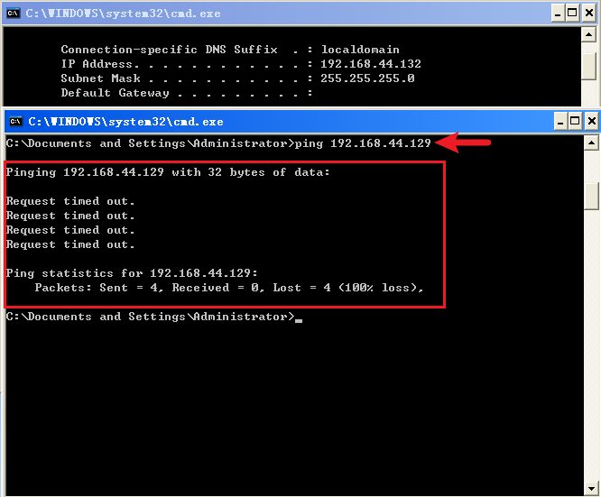
6、允许每10秒钟通过1个ping包
（1）在kali的命令行输入：
sudo iptables -F
以清除之前的规则。
（2）在kali的命令行输入：
sudo iptables -I INPUT -p icmp -m limit --limit 6/min --limit-burst 1 -j ACCEPT
sudo iptables -A INPUT -p icmp -j DROP
以实现允许每10s通过一个ping包。

（3）在WinXP1（192.168.44.131）编写ping.vbs文件放到C盘根目录，双击运行。
Set shell = WScript.CreateObject("WScript.Shell")
'脚本解析引擎，创建一个命令窗口对象
Dim ipstr,pingstr
ipstr="192.168.44.129"
'需要ping的目录Ip
Set fso=createobject("scripting.filesystemobject")
'创建了一个FSO对象，然后中用它来读写文本文件，删除文件等
Set file = fso.createtextfile("c:\ping" & ipstr & ".txt")
'用fso创建一个文件
Set myping=shell.Exec("ping -t " & ipstr )
'执行的命令
while Not myping.StdOut.AtEndOfStream
'如果文件指针位于 命令行文件末，则返回 True；否则返回 False
strLine = myping.StdOut.ReadLine()
'读取此行
file.writeline date & " "& time & chr(9) & strLine
'写入文件
Wend
（4）运行一段时间后，在WinXP1（192.168.44.131）的C盘根目录下查看ping192.168.44.129.txt文档。第一个包23：52：59，最后一个包23：54：10 ，7个包71s，即是10s通过一个ping包。
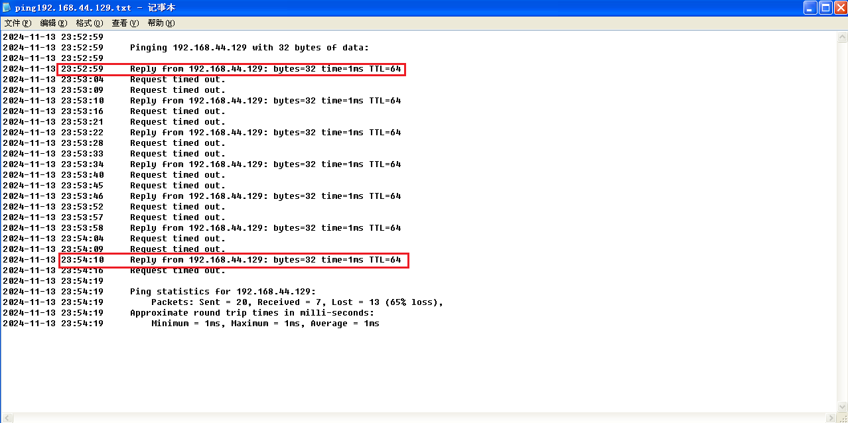
7、阻断来自某个MAC地址的数据包
（1）在kali的命令行输入：
sudo iptables -F
以清除之前的规则。
（2）在WinXP1（192.168.44.131）命令行输入：
ipconfig /all
以查看WinXP1（192.168.44.131）的MAC地址为00:0C:29:CD:06:EB。
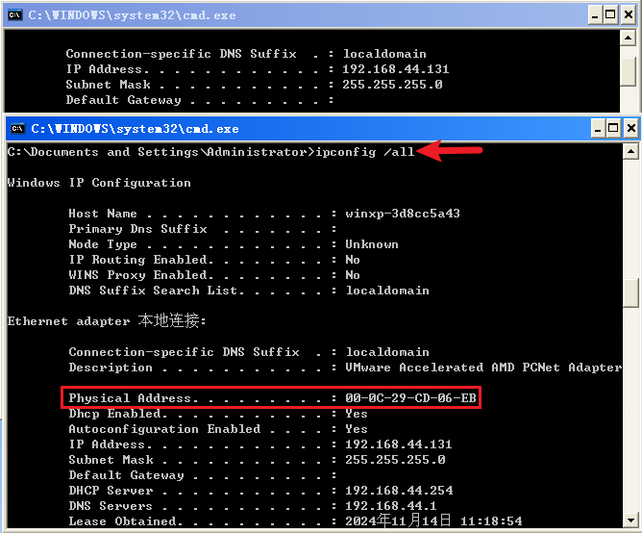
（3）在kali的命令行输入：
sudo iptables -A INPUT -m mac --mac-source 00:0C:29:CD:06:EB -j DROP
以实现阻断来自MAC地址为00:0C:29:CD:06:EB的主机的数据包的目的。
（4）在WinXP1、WinXP2命令行输入：
ping 192.168.44.129
可以看到WinXP1（192.168.44.131，00:0C:29:CD:06:EB）已经不能ping通，WinXP2可以正常ping通。
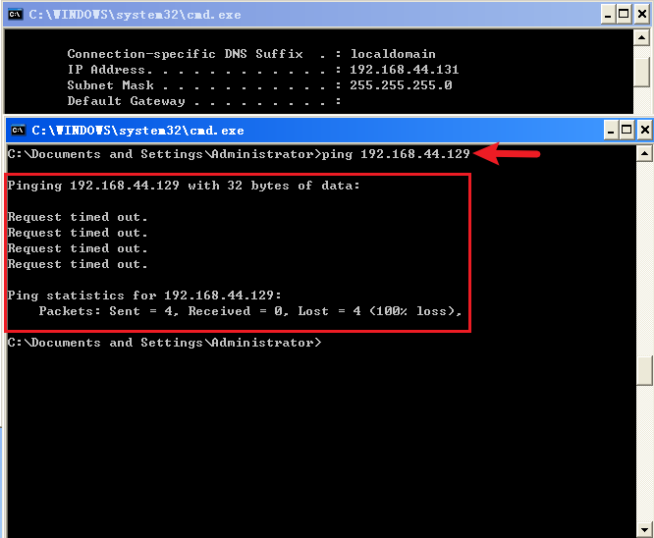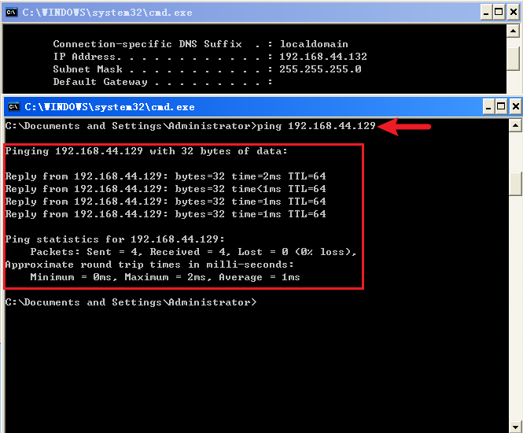
8、配置iptables，允许特定的远端客户机器SSH连接本地主机
（1）在kali的命令行输入：
sudo iptables -F
以清除之前的规则。
（2）在kali的命令行输入：
sudo /etc/init.d/ssh start
以启动ssh服务，使得客户端可以通过22端口远程连接。
（3）在kali的命令行输入：
sudo /etc/init.d/ssh status
以查看ssh服务器状态。
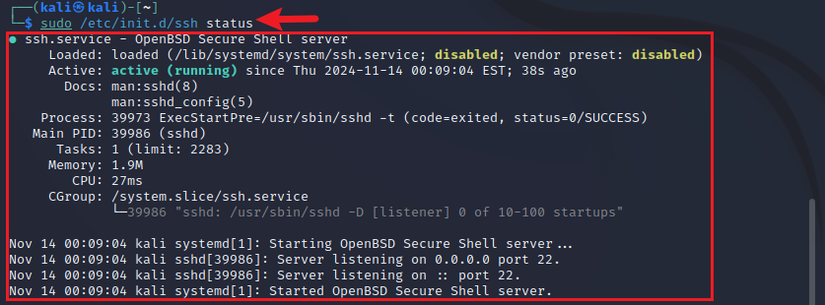
（4）在WinXP1（192.168.44.131）中用Xshell进行ssh远程连接Kali，连接成功。
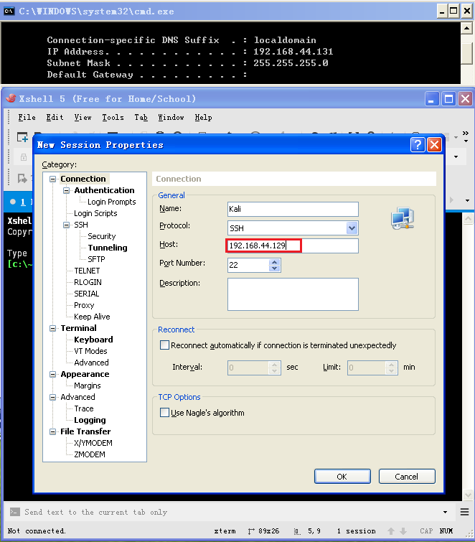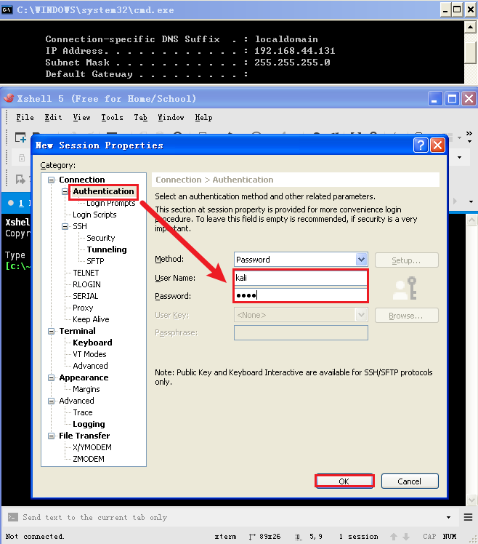
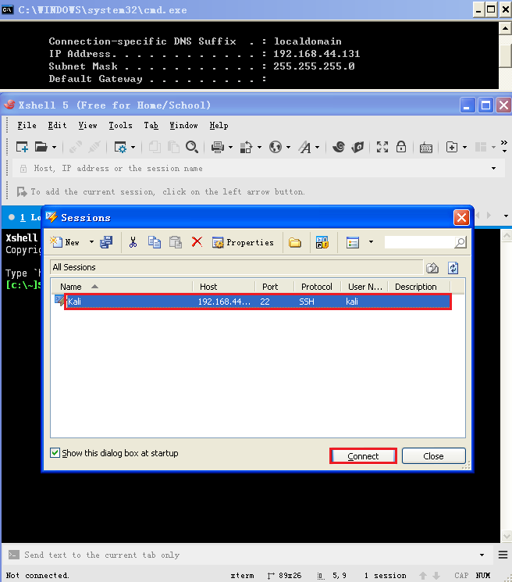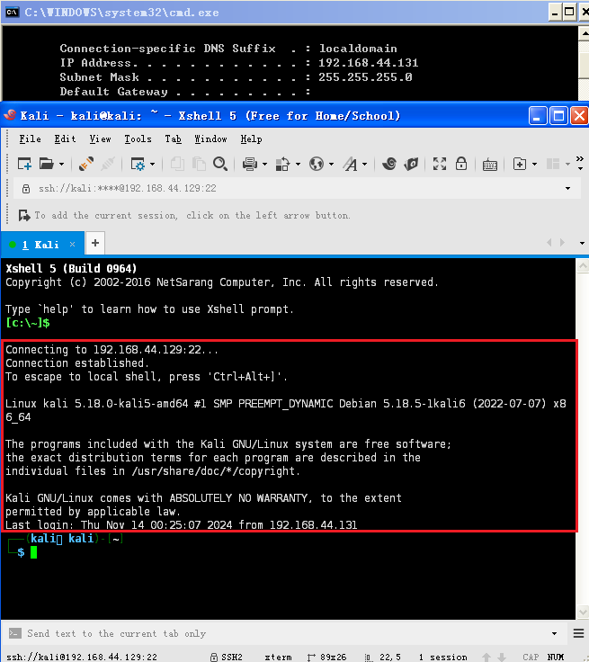
（5）在WinXP2（192.168.44.132）中用Xshell进行ssh远程连接Kali，连接成功。
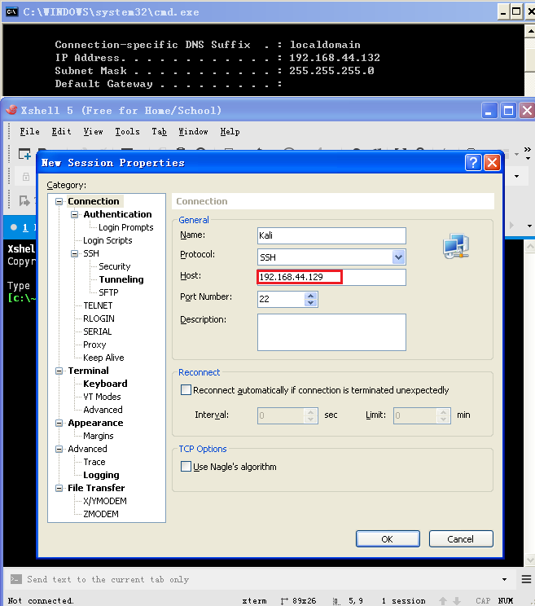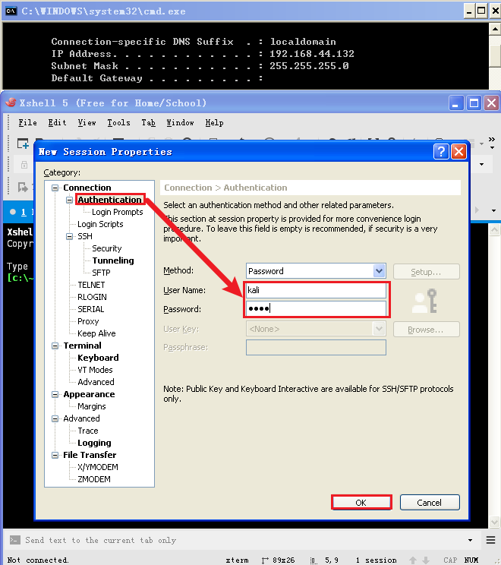
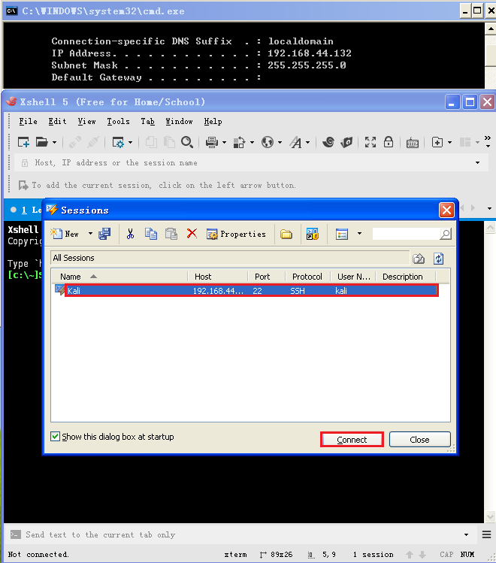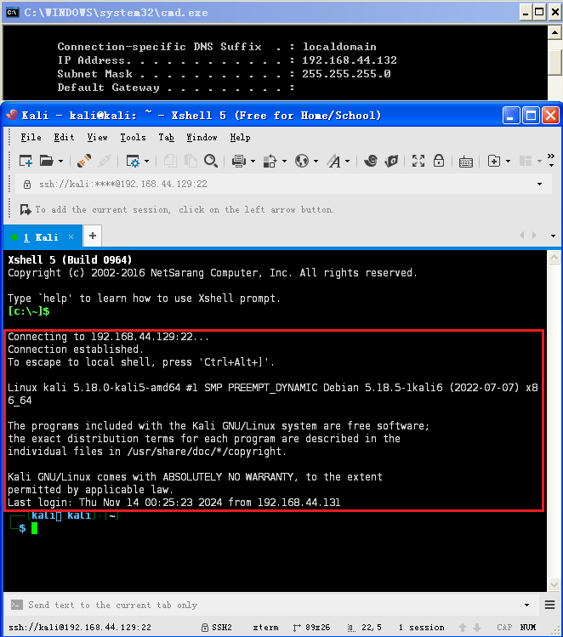
（6）在kali的命令行输入：
sudo /etc/init.d/ssh status
以查看ssh服务器状态。客户端1、2分别连接后，SSH服务器上会留下记录。可以看到WinXP1（192.168.44.131）和WinXP2（192.168.44.132）均连接成功。
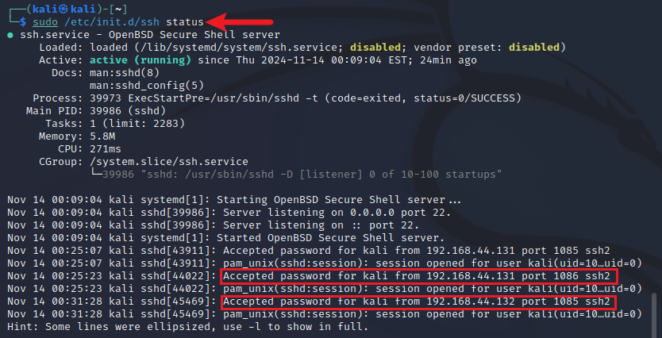
（7）在kali的命令行输入：
sudo iptables -I INPUT -p tcp --dport 22 -s 192.168.44.131 -j ACCEPT
sudo iptables -A INPUT -p tcp --dport 22 -j DROP
以实现只允许WinXP1（192.168.44.131）进行ssh连接的目的

（8）在WinXP1（192.168.44.131）中用Xshell进行ssh远程连接Kali，连接成功。
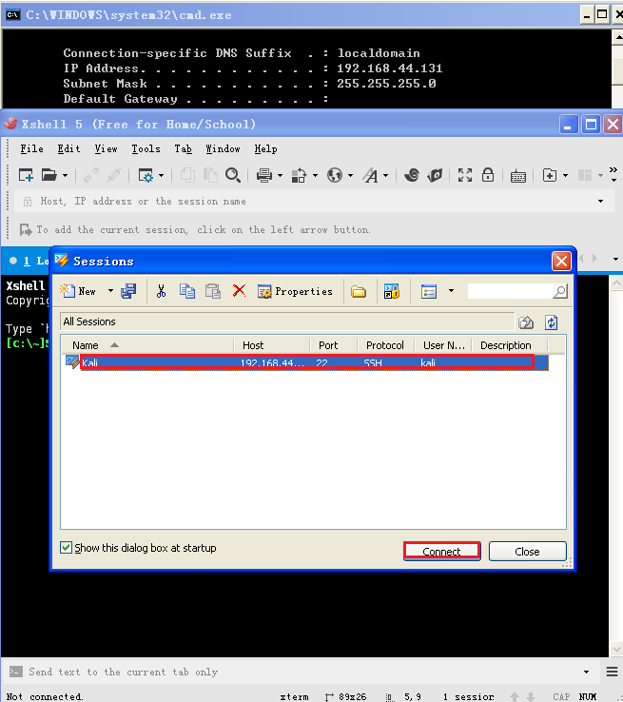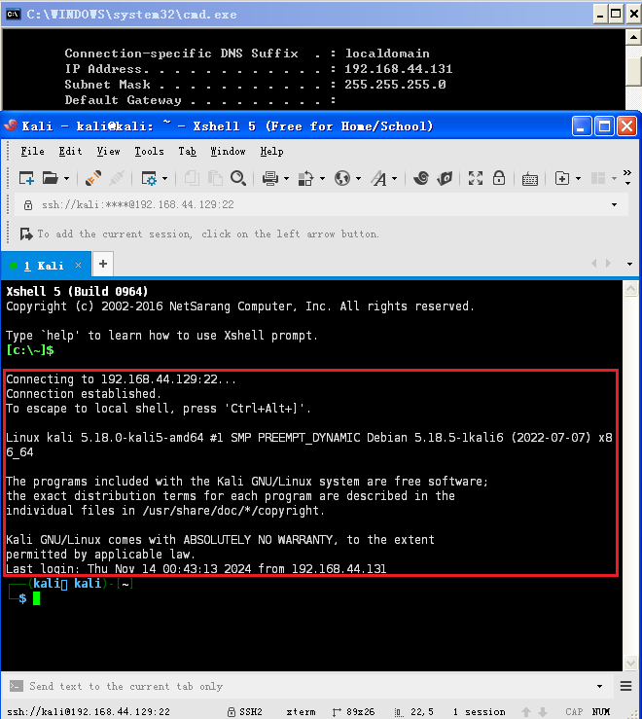
（9）在WinXP2（192.168.44.132）中用Xshell进行ssh远程连接Kali，连接失败。
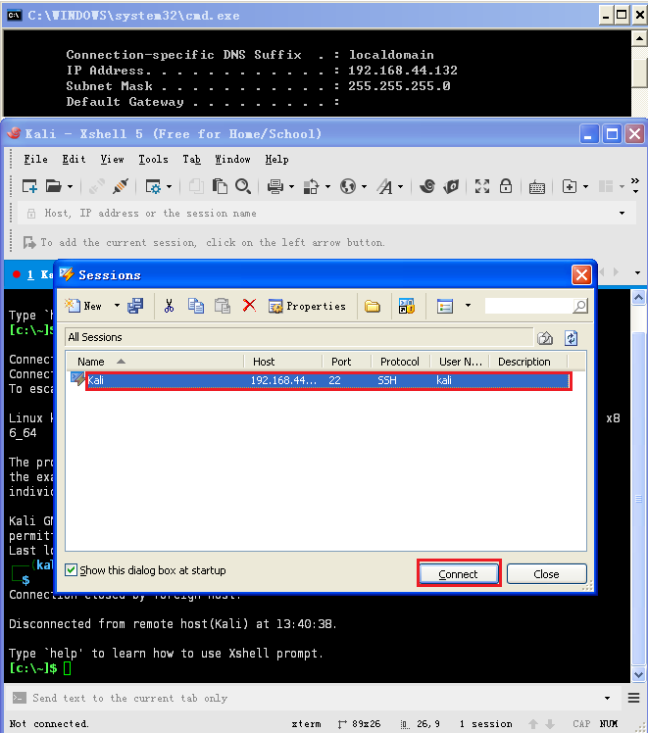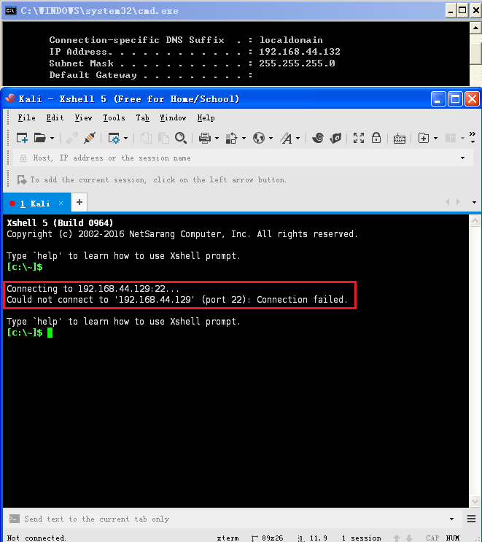
二、基于iptables配置NAT，实现内网服务的发布实验
（一）实验内容
1、配置网络环境，测试网络连通情况。
2、开启防火墙路由转发，设置iptables规则。
3、验证公网主机能否通过访问防火墙获得内网服务。
（二）实验环境
三台虚拟机：1）防火墙部署在kali linux 2022.3（192.168.44.129）；2）安装nginx的WinXP1（192.168.44.131）作为内网服务器；3）WinXP2（192.168.44.132）公网主机
防火墙：linux内核防火墙的命令行工具iptables
Windows平台web服务器：nginx
（三）实验场景
假设PC2不能直接访问局域网内的电脑PC1上的服务，但PC2可以与firewall上的公网IP：192.168.2.254相互通讯，由此可以进行NAT的设置，让PC2访问firewall的公网地址上的服务，再由firewall对数据进行处理，将访问请求发送到内网PC1上。
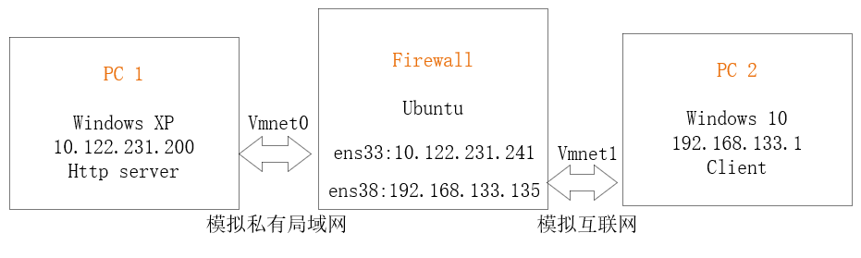
（四）实验步骤
1、配置网络环境
（1）给作为firewall的Kali增设网卡，并设置两张网卡处在不同的网络中。网卡1使用“仅主机模式”，网卡2使用“NAT”。
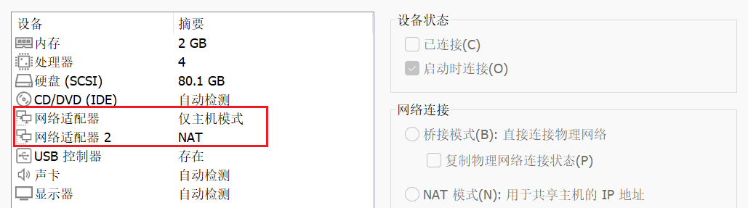
（2）在firewall（kali）的命令行输入：
ifconfig
以查看IP。可知，网关的配置：内网IP：192.168.56.128 子网掩码：255.255.255.0；公网IP：192.168.80.156 子网掩码：255.255.255.0。
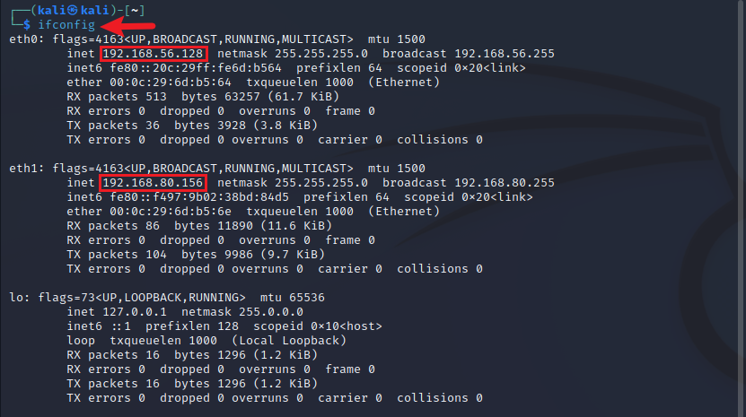
（3）配置WinXP1、WinXP2的网络连接。
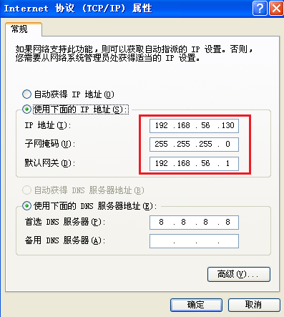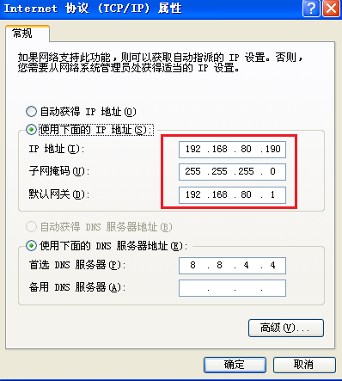
（4）在WinXP1命令行输入：
ping 192.168.56.128
在firewall（kali）命令行输入：
ping 192.168.56.130
WinXP1可以与firewall互相ping通。
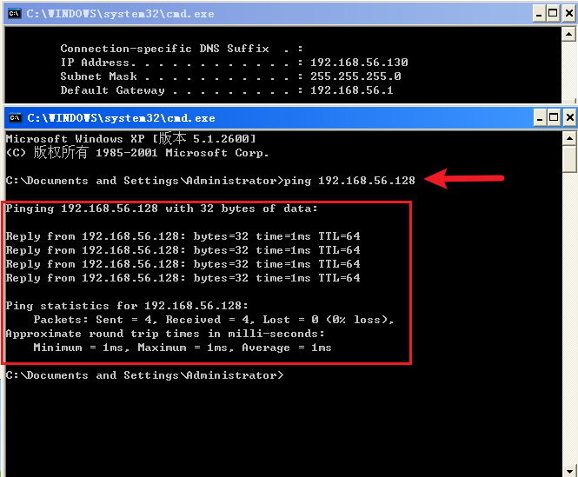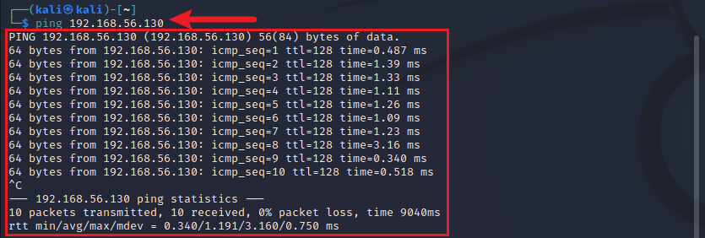
（5）在WinXP2命令行输入：
ping 192.168.80.156
在firewall（kali）命令行输入：
ping 192.168.80.190
WinXP2可以与firewall互相ping通。
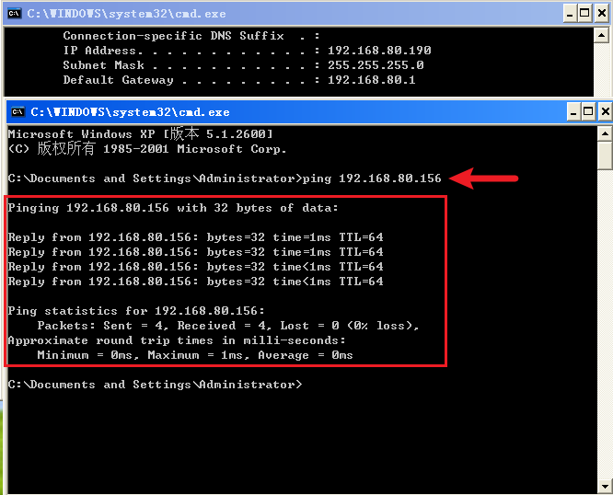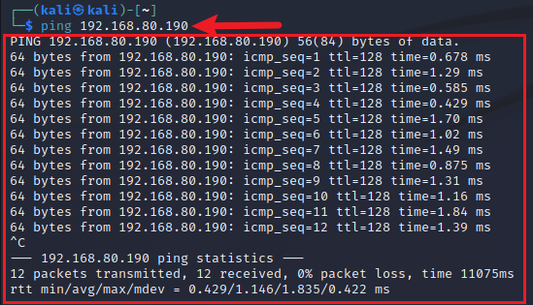
（6）在WinXP1命令行输入：
ping 192.168.80.190
在WinXP2命令行输入：
ping 192.168.56.130
WinXP1与 WinXP2无法互相ping通。
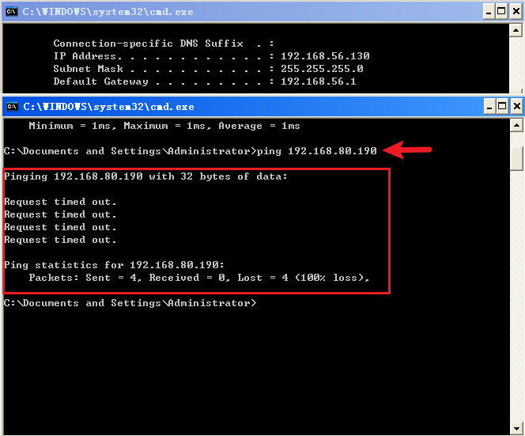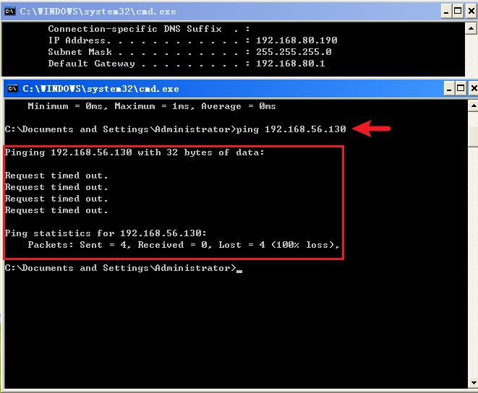
2、开启firewall的路由转发
在firewall（kali）的命令行输入：
su root
echo 1 > /proc/sys/net/ipv4/ip_forward
以开启防火墙的路由转发。
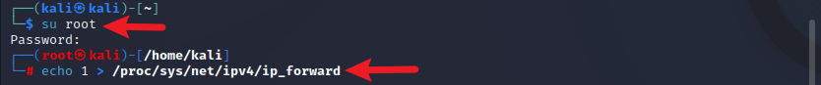
3、设置NAT规则
（1）在firewall（kali）的命令行输入：
iptables -t nat -A PREROUTING -i ens38 -p tcp -d 192.168.80.156 --dport 80 -j DNAT --to-destination 192.168.56.128
以实现对公网来的访问数据设置DNAT规则，将其访问目标地址通过NAT修改为提供服务的IP，以便将请求转发到内网对应IP上。
（2）在firewall（kali）的命令行输入：
iptables -t nat -A POSTROUTING -o ens38 -p tcp -j SNAT --to-source 192.168.80.156
以设置一条SNAT的规则，以便内网对公网数据访问的回应信息能够到达请求的客户。
（3）在firewall（kali）的命令行输入：
iptables -A FORWARD -i ens38 -p tcp -d 192.168.56.128 --dport 80 -j ACCEPT
iptables -A FORWARD -p tcp -m state --state established,related -j ACCEPT
以在FORWARD链上设置允许访问内网的规则。

4、启动WinXP1的nginx开启http服务
在WinXP1命令行输入：
start nginx
netstat -an
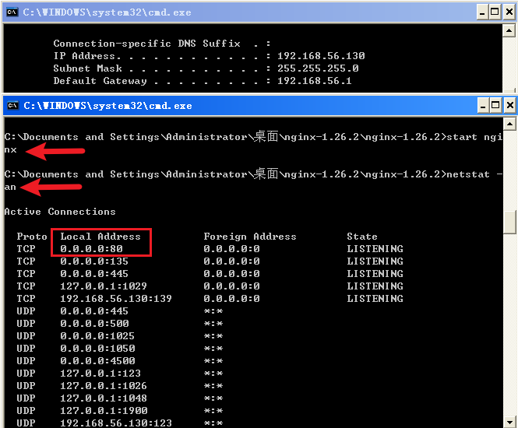
5、在WinXP2浏览器输入192.168.80.156，即firewall的公网IP。可以看到启动WinXP1的http服务后，WinXP2可以通过使用防火墙公网IP访问内网服务。
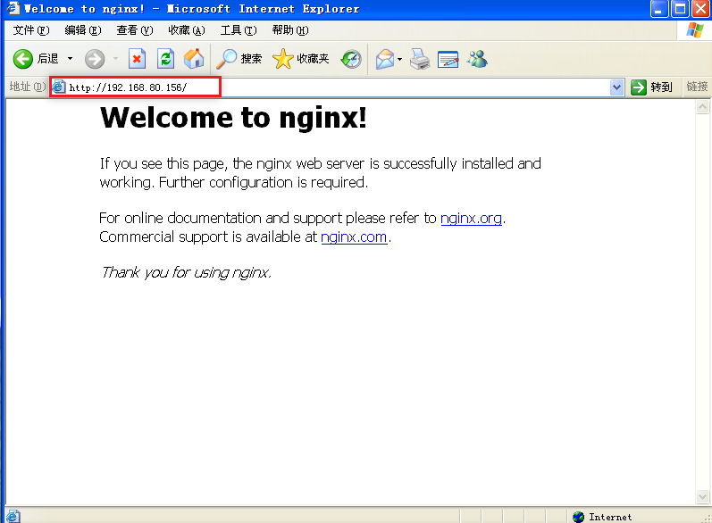
6、解释上述使用的iptables规则，并分析NAT的实现原理
（1）
iptables -t nat -A PREROUTING -i ens38 -p tcp -d 192.168.80.156 --dport 80 -j DNAT --to-destination 192.168.56.128
这个iptables规则的作用是将进入ens38接口，目标地址为192.168.80.156，目标端口为80的TCP数据包的目标地址修改为192.168.56.128，用于实现端口转发。
（2）
iptables -t nat -A POSTROUTING -o ens38 -p tcp -j SNAT –to-source 192.168.80.156
这个iptables规则的作用是将离开ens38接口的所有TCP数据包的源地址修改为192.168.80.156。在NAT环境中，将内部主机的私有IP地址替换为网关的公共IP 址，以便在Internet上进行通信。
（3）
iptables -A FORWARD -i ens38 -p tcp -d 192.168.56.128 –dport 80 -j ACCEPT
iptables -A FORWARD -p tcp -m state –state established,related -j ACCEPT
这两个iptables规则用于配置包转发策略。第一个规则允许进入接口ens38的目标地址为192.168.56.128，目标端口为80的TCP数据包通过系统。第二个规则允许已建立的连接或与已建立连接相关的TCP数据包通过系统的转发。这通常用于处理与先前已建立的连接相关的数据包，以确保它们被正确转发。
因此可知，NAT的实现就是通过防火墙阻隔内网和外网之间的通讯，并为内网的所有IP地址分配相对应的外网网段地址。防火墙起到了地址转换的作用，当其对外网进行收发信息的时候会将内网地址转化为外网分配IP，或将外网IP根据对应表转化为内网地址。从而实现信息中转功能。
四、总结及问题
（一）总结
通过本次实验，学习到了 iptables 的相关用法和 NAT 的原理知识。
iptables 是 Linux 操作系统中用于配置 IPv4 包过滤规则、进行网络地址转换（NAT）和包队列处理的强大工具。通过 iptables 命令，用户可以定义防火墙规则，控制数据包的流动，并实现网络安全策略，包括端口转发、地址转换等功能，以保护系统免受网络攻击。iptables 的灵活性和可定制性使其成为 Linux 系统中网络管理和安全配置的关键组件。
NAT 将内部私有网络中的局域网 IP 地址映射为外部公共网络上的一个或多个公共 IP 地址。这通过在数据包经过设备时修改其源或目标 IP 地址来实现。NAT 允许多个内部设备共享同一个公共 IP 地址，有效地解决了 IPv4 地址短缺的问题。它的基本原理是在数据包经过设备时，根据预定义的转换规则，更新数据包的 IP 地址信息，使其在内外网络之间传递时能够正确路由。这种技术广泛用于家庭网络和企业环境，为多个设备提供对互联网的访问，同时提供一定程度的网络安全和隐私保护。
（二）问题及解决
1、问题
（1）putty无法正常安装。
（2）在给作为firewall的kali增设网卡后，输入ifconfig查看IP时，eth0无IPV4地址。
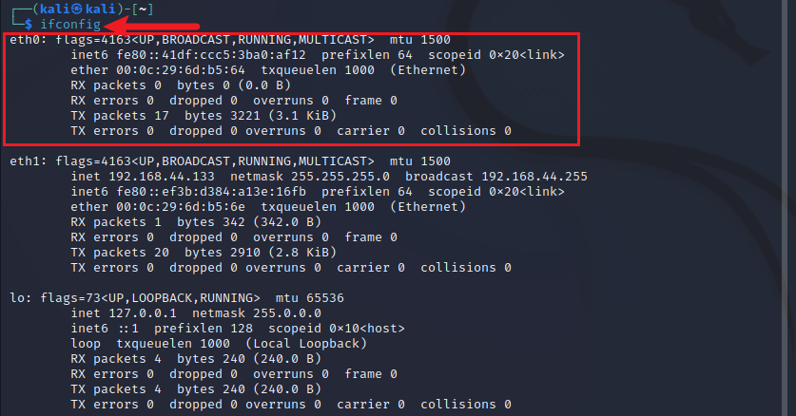
2、解决
（1）安装Xshell5。
（2）重新编辑虚拟网络编辑器。

